数学作业（20150119）
1．如图，AB是圆的直径，PA垂直圆所在的平面，C是圆上的点。
（I）求证：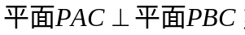
（II）
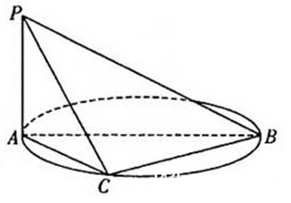
2．如图，抛物线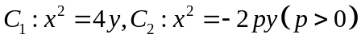，点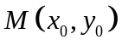在抛物线上，过作的切线，切点为（为原点时，重合于）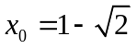，切线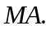的斜率为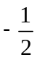。
（I）求的值；
（II）当在上运动时，求线段中点的轨迹方程。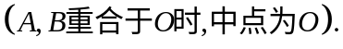
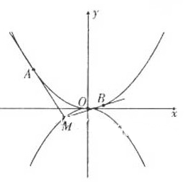

3．已知函数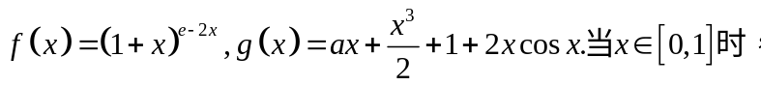
（I）求证：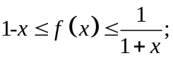
（II）若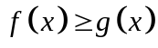恒成立，求实数取值范围。

